FICHA CADASTRAL
1. VALOR TOTAL DO IMÓVEL
VALOR TOTAL | R$ 1.498.000,00 | MATRÍCULA | 6.180
LIQUIDAÇÃO | R$ 1.031.000,00

2. IDENTIFICAÇÃO DO IMÓVEL
IDENTIFICAÇÃO: | Módulo G-10
MUNICÍPIO: | Formoso do Araguaia -TO

3. CROQUI DE LOCALIZAÇÃO
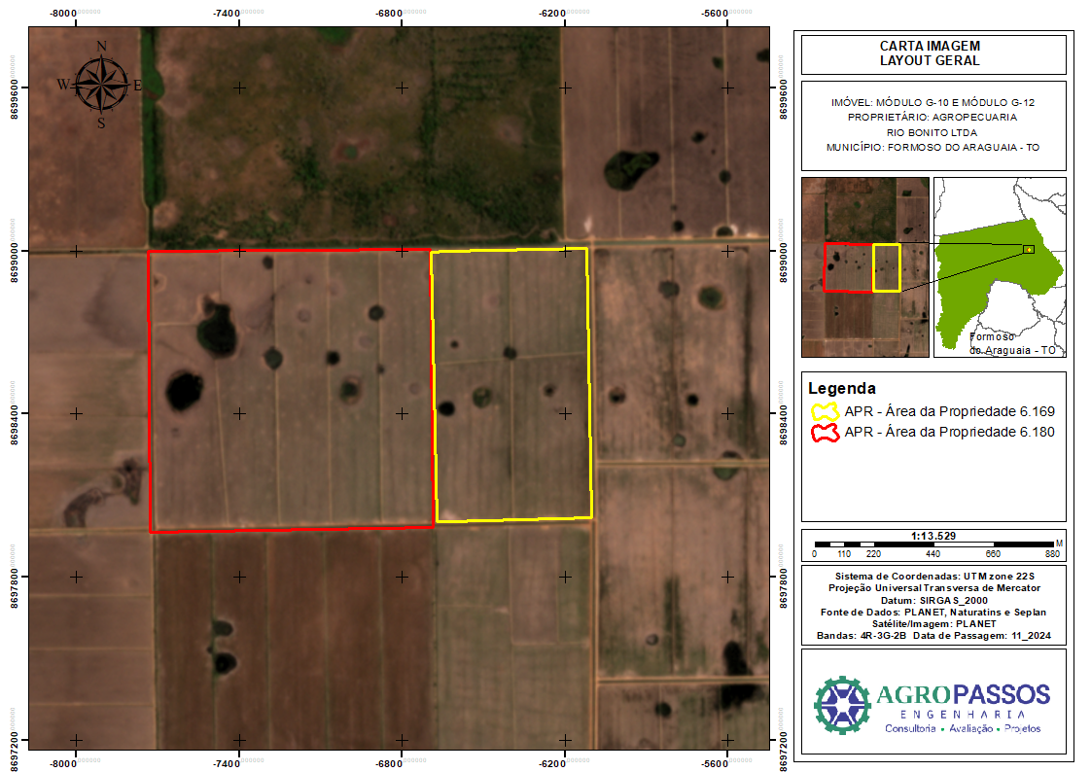

GEOMETRIA DO TERRENO
POLÍGONO REGULAR |  | POLÍGONO IRREGULAR

4. CARACTERÍSTICAS DO TERRENO
ÁREA (ha) |  | 106,2710 |  |  |  | ÁREA CONSTRUÍDA (m²) |  |  |  |  |  |  | 0,00
DECLIVIDADE
A |  | B |  |  |  |  | C |  |  | D |  |  | E |  |  | F
AB |  | BA |  |  |  |  | BC |  |  | CB |  |  | CD |  |  | DC
SUPERFÍCIE DO SOLO
SECO |  |  |  | ÚMIDO |  |  |  |  |  |  | ALAGADIÇO

